**МИНИСТЕРСТВО СЕЛЬСКОГО ХОЗЯЙСТВА РОССИЙСКОЙ ФЕДЕРАЦИИ**

__________________________________________________________________________

G:\ФОТО ОТДЕЛА\РАЗНОЕ\Значок РСЦ (1).tif**ИНФОРМАЦИОННЫЙ ЛИСТ**

**филиала ФГБУ «РОССЕЛЬХОЗЦЕНТР» по Волгоградской области**

**№ 23 от 4 июня 2025 г.**

**Рекомендации по борьбе с луговым мотыльком и хлопковой совкой**

**Уважаемые сельхозтоваропроизводители!**

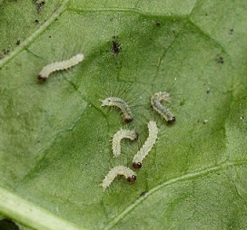На территории Волгоградской области приближается оптимальный период для обработок посевов от гусениц II поколения лугового мотылька и хлопковой совки.

Вредители ежегодно отмечаются в регионе. **Рекомендуем** проводить тщательный мониторинг посевов пропашных, зернобобовых и технических, бахчевых, овощных культур с целью своевременного проведения обработок против гусениц младших возрастов вредителей при достижении ЭПВ.

Следует отметить, что вредители приобретают устойчивость к применяемым классам инсектицидов, и возникает необходимость чередовать инсектициды разных классов во избежание формирования устойчивых популяций.

Обращаем ваше внимание, что защитные мероприятия следует проводить согласно Государственному каталогу пестицидов и агрохимикатов, разрешенных к применению на территории Российской Федерации в 2025 году.

*Фото 1 – гусеницы лугового мотылька*

**Обязательно заранее оповещать пасечников о планируемых обработках!**

Филиал ФГБУ «Россельхозцентр» по Волгоградской области оказывает консультационные услуги сельхозтоваропроизводителям в области защиты растений. По всем интересующим вопросам обращаться в районные отделы филиала или в областной отдел защиты растений по тел. **8-995-428-20-29**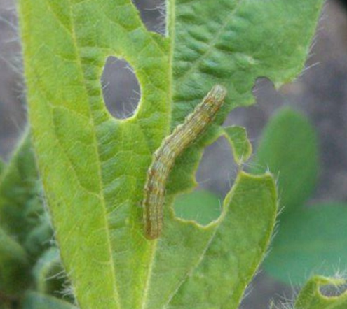.

**Экономические пороги вредоносности**

*Фото 2 – гусеница хлопковой совки*

|  |  |
| --- | --- |
| **Культура** | **ЭПВ** |
| *Луговой мотылек* | |
| Подсолнечник | 20 гус./м2 |
| Соя | 5 гус./м2 |
| Кукуруза | 15-20 гус./м2 |
| Многолетние травы | 10 гус./м2 |
| Овощные | 15-20 гус./м2 |
| *Хлопковая совка* | |
| Томат | 0,5-1 гус./растение |
| Кукуруза | 1-2 гус./растение |
| Соя | 1-1,5 гус./растение |
| Подсолнечник | 2 гус./корзинку |